« L’aire du triangle »
Discipline : Mathématique

Etudiant : HEUGHEBAERT Aurélie | Classe HELHO : 3ème PPA (groupe U)
Classe de stage : 5ème primaire  M. Didier | Nombre d’élèves : 16

Compétence visée :
SMG.3. Opérer sur des grandeurs dans des situations de calcul de périmètres, d’aires, de volumes.
SMG.3.6. Généraliser ou particulariser, établir des liens entre les formules de périmètre, d'aire et de volume.
Compétences sollicitées :
Compétences transversales :
- Compétences relationnelles :
Se connaître, avoir confiance en soi (Identité)
Connaître l’autre et ses différences (Relation)
- Compétences instrumentales :
Agir et réagir.
Etre curieux et se poser des questions.
Se donner une stratégie de recherche.
Rechercher de l’information.
Traiter l’information.
Communiquer.
Mettre en œuvre.
- Compétences relatives à la prise de conscience de son fonctionnement
Compétences relatives à la prise de conscience de ses démarches.
Compétences disciplinaires :
SMG.2. Préciser une grandeur ou une différence de grandeurs en recourant au mesurage,
avec des étalons naturels, conventionnels.
SMG.2.5. Construire et utiliser des instruments gradués.
SMG.3. Opérer sur des grandeurs dans des situations de calcul de périmètres, d’aires, de volumes.
SMG.3.4. Dégager les techniques de calcul et les formules résultant de techniques de mesurage et exprimer le rôle de chaque composante de la formule.

Matériel personnel à prévoir :
- Affiche sur le parallélogramme
Matériel à prévoir pour les enfants :
- 8 parallélogrammes du Tangram
- Une dizaine de triangles du Tangram (ceux qui valent la moitié des parallélogrammes)
- Feuilles d’exercices

Déroulement de l’activité (2 périodes) :
Etapes
Consignes
Intention de travail
Je présente le but de l’activité.
Je vais vous apprendre à mesurer des surfaces dans le but de savoir le faire dans la vie de tous les jours.
Disposition pédagogique
Classique.
Analyse-matière
Mesurer : c’est comparer la grandeur à mesurer à la grandeur de même nature prise comme unité. C’est établir le nombre de fois que cette grandeur contient la grandeur prise comme unité, c’est établir le rapport entre elles.
La mesure est le nombre abstrait exprimant le rapport entre la grandeur à mesurer et l’unité.
Connaître la notion de périmètre.
Le périmètre est la longueur de la ligne contour qui est juxtaposition de segments de droite.
Différencier surface et longueur, aire et surface, aire et périmètre
La surface est un objet.
L’aire est la grandeur, l’étendue d’une surface.
Connaître la définition du parallélogramme (quadrilatère possédant des côtés isométriques et parallèles 2 à 2) et du triangle (polygone à 3 côtés).
Aire du parallélogramme = UA x B x H
Aire du triangle = UA x $\frac{\text{BxH}}{2}$
Différencier base et hauteur.
Savoir tracer la hauteur d’une base d’un parallélogramme.
Aire du parallélogramme du Tangram = 1 cm² x 5 x 2,5 = 12,5 cm²
Aire du triangle du Tangram = 6,25 cm²
Temps de perception
Les enfants observent les figures qu’ils ont face à eux.
Observez les pièces du Tangram que je vous ai distribué.
Présentation de la situation-problème
- étape individuelle
Les enfants cherchent l’aire du parallélogramme. Je note la formule du parallélogramme au TN et un enfant vient noter l’aire du parallélogramme du Tangram.
Qui peut rappeler la formule du parallélogramme ?
Que vaut l’aire du parallélogramme ?
Qui vient noter sa réponse au tableau ?
Les enfants notent leurs hypothèses.
D’après vous, que vaut l’aire du triangle ? Notez votre hypothèse au cahier de travail.
- étape par groupe
Les enfants confrontent leurs réponses et essaient de trouver la formule l’aire de TOUT triangle.
Avec tout ce que vous savez, tout ce que vous avez appris et ce que vous venez d’observer, essayez d’établir, seuls, la formule générale du triangle.
- relances si besoin
Donner un 2ème triangle du Tangram

Mise en commun (garder des traces écrites) 
Nous mettons en commun les réponses.
Que vaut le triangle ?
Les enfants complètent l’affiche (réalisée suite à l’apprentissage de l’aire du parallélogramme) sur laquelle on collera deux triangles qui formeront un parallélogramme. Les enfants les colorieront noteront la formule en dessous du parallélogramme et la formule en dessous du triangle. Ensuite, ils noteront la formule pour TOUT triangle. L’affiche sera réalisée en gratuité par un groupe de volontaires.
Aire du triangle = UA x $\frac{\text{BxH}}{2}$
Les enfants complètent la synthèse sur les formules d’aire.
Temps d’expression et d’évaluation
Je distribue aux enfants des exercices sur l’aire du triangle pour vérifier leur compréhension pour appliquer la formule.

Prolongement(s) possible(s) :
Auto-évaluation :

Exercices

- Trace toutes les hauteurs de ces triangles.

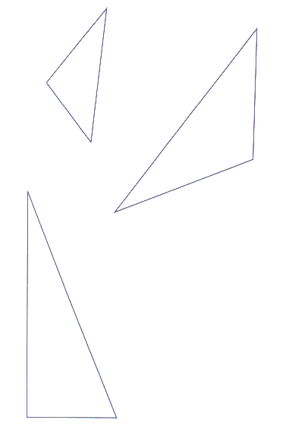
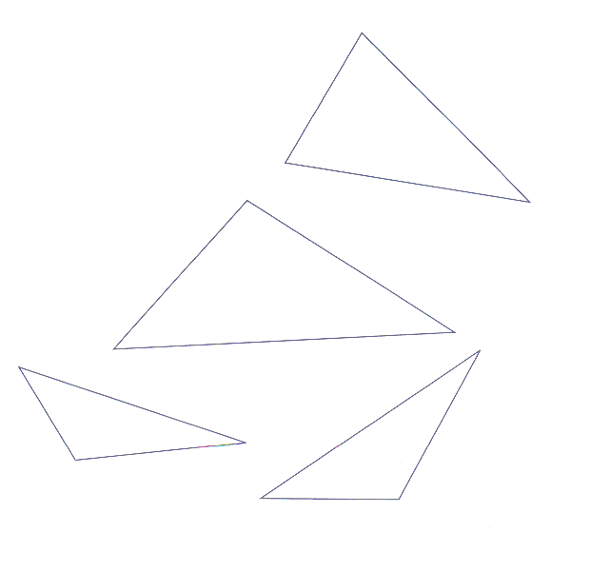

- Résous.
Un jardin, dessiné à l’échelle 1/600, donne un triangle dont la base est 1,5 cm
et la hauteur 2,5 cm. Dessine ce jardin sous la forme de trois sortes de triangles.

Triangle scalène | Triangle rectangle | Triangle obtusangle

Calcule :
- la base réelle : ________________________________________________________________
____________________________________________________________________________
- la hauteur réelle : _____________________________________________________________
____________________________________________________________________________
- l’aire réelle : _________________________________________________________________
____________________________________________________________________________

